Orienter sa parole et son écoute en fonction de la situation de communication | 1249
Dans un projet de communication spontanée ou différée, tenir compte du lieu et du temps de l’activité ainsi que du nombre et de l’âge des interlocuteurs pour:  - écouter une explication;  - donner une explication;  - écouter des consignes;  - donner un enchaînement de consignes. | 1251
Pratiquer une écoute active en adoptant des attitudes relationnelles | 1253
Demander l’autorisation pour prendre la parole.  Respecter les règles de politesse et de courtoisie. | 1256
Participer à des débats en attendant son tour de parole sans interrompre les autres intervenants. | 1258
Tenir compte de ce que dit son interlocuteur pour poursuivre le dialogue | 1260
Demander des informations complémentaires. | 1263
Elaborer des significations en situation de communication | 1265
Émettre / écouter un avis.  Rendre compte d’une activité:  - visite;  - exposition;  - découverte;  - observation;  - film;  - activité sportive vécue.  Exposer ses idées et écouter celles des autres.  Commenter une vidéo sur un sujet vécu. | 1268
Sélectionner les éléments importants pour faciliter la compréhension de son message.  Repérer et retenir, dans un message entendu, les éléments importants:  - date;  - heure;  - lieu;  - succession des faits.  Prendre des notes pour retenir l’essentiel:  - d’un exposé d’élève;  - d’une émission télévisée. | 1272
Présenter la composition de sa famille.  Parler:  - de ses loisirs;  - des habitudes familiales. | 1276
Décrire une situation, un événement vu ou entendu (personne extérieure, radio, cassette…) en respectant la chronologie. | 1280
Préciser ce qu’on n’a pas compris.  Donner son opinion en argumentant.  Oser exprimer ses sentiments. | 1284
Écouter / énoncer et exécuter un enchaînement de consignes pour réaliser une tâche concrète ou plus  complexe.  Transmettre un enchaînement de consignes:  - pour réaliser un bricolage ou un jeu;  - pour utiliser un appareil;  - pour préparer une visite;  - pour trouver un renseignement;  - pour rechercher un document dans la BCD;  - pour élaborer un règlement;  - pour prendre sa part dans un projet sportif, théâtral… | 1288
Transformer, continuer une histoire lue ou entendue en tenant compte de plusieurs indices.  Dire un texte en modulant la voix pour rendre le récit plus vivant, plus compréhensible. | 1292
Lire, dire un poème, énoncer une devinette, animer une marionnette, jouer la comédie, diriger une équipe, un partenaire, un groupe de travail. | 1296
Interpréter un même message avec des intonations différentes. | 1300
Clarifier son propos, énoncer ce qu’on connaît d’un sujet.  Dire ce qu’on a appris de nouveau. | 1303
Distinguer le vrai du faux, la réalité de la fiction.  Comprendre la partie implicite d’un message.  Traduire en mots un message non verbal. | 1306
Assurer et dégager l’organisation et la cohérence d’un message | 1308
Pour assurer une bonne présentation phonique du message, il faut veiller à la prononciation, à l’attitude du corps; il faut maîtriser le volume, le débit et l’intonation de la voix.
En situation, s’exprimer en veillant à la prononciation, à l’attitude du corps et à l’intonation. | 1311
Identifier les structures narrative, descriptive, explicative, argumentative ou la structure dialoguée.  Percevoir et exprimer un même message avec des intonations diverses (ordre, étonnement, doute, interrogation, surprise, conseil…). | 1315
Adapter son langage et l’intensité de sa voix selon que l’interlocuteur est familier ou inconnu.  S’adresser à un interlocuteur proche ou éloigné, à un groupe d’interlocuteurs.  Parler en direct ou en différé (téléphone, enregistreur, répondeur…).  Distinguer, à l’écoute, les changements d’intervenants dans un récit. | 1318
Découvrir et donner les éléments principaux d’un message. | 1321
Percevoir les idées contenues dans une communication ou un récit court et bien structuré.  Percevoir l’enchaînement des idées (deux ou trois idées clairement exprimées dans le texte entendu ou lu). | 1325
Utiliser et identifier les moyens non verbaux | 1327
En situation, la compréhension du message est soit facilitée ou, au contraire, diminuée par les paramètres du non verbal. À l’école fondamentale, c’est le stade de l’initiation qui prime. Il ne faut pourtant pas négliger les dispositions naturelles de l’enfant dans ce domaine et beaucoup de situations motivantes permettent de travailler ces compétences sans verser dans un dressage qui ne serait qu’une façade vite lézardée.
Apprendre à regarder l’autre quand on parle.  Apprendre à poser le geste adéquat lors d’un récit ou lors de la récitation d’un poème.  Surveiller sa posture. | 1330
Dire ce que l’on voit sur une illustration, dans un tableau, dans un schéma.  Utiliser une illustration, un objet à bon escient dans une élocution. | 1334

Orienter sa lecture en fonction de la situation de communication | 1336
De façon autonome, en interaction avec d’autres (enfants, adultes), rencontrer, découvrir et manipuler les types d’écrits les plus divers dans la vie journalière (à l’école, en dehors de l’école). | 1339
Utiliser les écrits sociaux reconnus précédemment pour:  - sélectionner une émission de télévision;  - identifier une rubrique particulière dans un document. | 1343
Lire:  - des itinéraires;  - des graphiques simples (schémas de jeux, construction de circuits…);  - des schémas;  - des signes conventionnels;  - des abréviations universelles. | 1346
Recourir à un coin lecture, fréquenter la BCD, la bibliothèque, un centre de documentation spécialisé (musée…), une médiathèque… | 1350
Trouver un titre de livre dans la bibliothèque de classe, de l’école, publique:  - dans les collections pour enfants;  - dans les autres collections;  - dans d’autres documents (cassettes audio, vidéo, disques compacts);  en fonction du classement CDU (version pour enfants). | 1354
Choisir un document dans les référentiels disponibles pour:  - obtenir une information souhaitée;  - finaliser un travail de recherche documentaire. | 1357
Anticiper le contenu d’un document en utilisant des indices:  - couverture d’un document (collection, première et quatrième de couverture, auteur, illustrateur);  - sommaire;  - table des matières; | 1361
Saisir les intentions dominantes de l’auteur:  - informer;  - persuader.  Donner des consignes. | 1364
Adapter sa stratégie de lecture en fonction du document, du projet et du temps accordé:  - pratiquer une lecture intégrale, sélective, rapide, par recherche d’éléments... | 1367
Adopter une vitesse de lecture favorisant le traitement de l’information. | 1370
Elaborer des significations | 1372
Dégager les informations explicites, principales et secondaires concernant:  - les personnages principaux et secondaires;  - les informations essentielles et secondaires;  - les rapports de manière, de temps et de lieu. | 1374
Découvrir des informations implicites contenues:  - dans des attitudes (mimiques, gestes), dans l’action de partenaires, d’adversaires;  - dans des slogans;  - dans des textes. | 1377
Proposer une suite logique à une nouvelle, à un conte. | 1380
Percevoir le sens global: au départ d’un conte ou d’un récit bien structuré, restituer le contenu en respectant l’ordre chronologique. | 1383
Lire et exécuter un enchaînement de consignes (plutôt des actions débouchant sur une réalisation).  Reformuler les consignes lues. | 1386
Reformuler et/ou utiliser des informations lues dans des textes plus longs mais toujours bien structurés:  - dans un article de la presse écrite (choisir dans la presse pour enfants);  - dans un récit de quelques pages (chapitre d’un livre pour enfants afin de susciter l’intérêt). | 1390
Associer:  - phrases et images;  - paragraphes et images;  - phylactères et personnages de bande dessinée. | 1394
Découvrir des ressemblances entre des syllabes. | 1398
Anticiper régulièrement, en cours de lecture, la suite des événements, confronter son point de vue à celui de l’auteur et, qu’il y ait ou non convergence, poursuivre sa lecture. | 1401
Réagir en interaction avec d’autres lecteurs pour ... | 1403
distinguer le vrai du faux à partir de documents plus complexes et plus variés. | 1406
distinguer le réel de l’imaginaire, en partant de documents:  - image;  - photo;  - diapositive;  - peinture;  - reproduction graphique;  - texte, conte, récit... | 1410
La valeur du temps dans la réalité, dans la fiction à partir de  documents plus complexes et plus variés... | 1414
Distinguer le réel du virtuel dans:  - des journaux télévisés;  - des émissions sportives;  - des variétés;  - des jeux;  - des émissions documentaires.  Distinguer le vraisemblable de l’invraisemblable. | 1418
Cette différenciation pose beaucoup de problèmes à l’enfant car ce qui est invraisemblable aujourd’hui peut être tout à fait acceptable demain, tout au moins dans certains domaines. L’initiation se fera donc à propos de sujets les moins susceptibles d’être controversés.
Dégager l’organisation d’un texte | 1420
Reconnaître les éléments qui interviennent dans la structure dominante d’un récit, d’un document...
à structure narrative | 1421
Repérer l’essentiel:  - d’une histoire,  - d’un récit,  - d’une séquence filmée,  - ...  en la présence ou non d’un document. | 1424
à structure descriptive | 1426
Repérer les éléments de description:  - d’un objet réel ou connu;  - d’une image, d’un visage, d’un personnage;  - ... | 1428
à structure explicative | 1430
Repérer dans un écrit utilitaire les éléments importants qui permettent d’utiliser des appareils:  - magnétoscope;  - appareil photographique;  - ordinateur;  - ... | 1433
à structure argumentative | 1435
Découvrir des arguments dans différents types de documents: affiches, lettres, textes, récits, livres, brochures de vacances, dépliants publicitaires, articles de presse, films…  Reconnaître le rôle des conjonctions dans l’argumentation:  - donc;  - car;  - ainsi;  - par conséquent;  - parce que;  - ... | 1437
à structure dialoguée | 1440
Reconnaître les incises.  Identifier les marques du discours direct.  Dégager l’enchaînement des répliques des personnages.  Réaliser l’importance:  - du tiret;  - des guillemets;  - ... | 1443
Favoriser l’acquisition d’une culture littéraire contemporaine.  Varier les genres (romans, nouvelles, contes…):  - lire en commun, par année scolaire, deux ou trois œuvres séquencées par l’adulte;  - éviter les oeuvres simplistes. | 1446
Repérer les marques de l’organisation générale d’un document | 1448
Les paragraphes | 1449
Repérer les titres, les intertitres, les paragraphes, les chapitres… dans:  - un récit court;  - une nouvelle;  - un roman;  - ... | 1452
Repérer d’autres symboles et conventions:  - numérotation;  - alignement des paragraphes (ensembles cohérents d’éléments). | 1456
Repérer, comprendre, utiliser différents signes symboliques (ponctuation et autres, quelle que soit la discipline). | 1460
La mise en pages | 1462
Identifier les genres de textes d’après leur mise en pages et leur contexte. | 1465
Identifier des organisateurs textuels (mots ou groupes de mots qui enchaînent les idées):  - indicateurs temporels (durée, succession, périodicité);  - indicateurs spatiaux. | 1468
Vivre les modes et les temps verbaux dans toutes les situations d’apprentissage.  • Repérer les modes et temps verbaux utilisés dans les documents: narratif, descriptif. | 1471
Percevoir la cohérence entre phrases  et groupes de phrases tout au long du texte | 1473
Être sensibilisé à la cohérence dans la chronologie:  - le lendemain;  - une heure plus tard;  - la veille;  - l’année suivante;  - le trimestre passé;  - ensuite, d’abord, enfin, pendant, entre-temps;  - désormais;  - naguère;  - dorénavant;  - … | 1475
Repérer les mots qui représentent le ou les personnages principaux et ainsi découvrir le réseau des anaphores (éléments linguistiques de reprise d’information):  - les synonymes;  - les substituts (pronoms personnels et autres).  Exemples: la guêpe, elle; l’insecte vrombissant, celui-ci. | 1478
Observer la manière dont l’information évolue, se complète et parfois se répète:  - à propos d’un événement. | 1480
Tenir compte des unités grammaticales | 1482
Identifier les phrases de même structure.  Observer que la présence ou l’absence d’un signe de ponctuation modifie le sens. | 1484
Établir des relations entre les mots: marques de genre et de nombre. | 1487
Traiter les unités lexicales | 1489
Comprendre le vocabulaire en s’appuyant sur le paragraphe, le texte, les exemples. | 1491
Comprendre le vocabulaire à l’aide du référentiel adapté à la classe (y compris dictionnaires, glossaires et autres ressources). | 1494
Reconnaître certaines relations que les mots entretiennent entre eux:  - synonymie;  - antonymie;  - famille de mots. | 1497
Distinguer les éléments qui composent un mot:  - préfixe;  - radical;  - suffixe. | 1500
Percevoir les interactions  entre les éléments verbaux et non verbaux | 1502
Établir une relation entre un texte informatif, un écrit documentaire, un article de presse, une affiche publicitaire, des cartes géographiques, des phylactères… et des:  - croquis;  - schémas;  - légendes;  - tableaux;  - graphiques;  - photos de presse;  - couleurs;  - typographies;  - dessins de bande dessinée;  - … | 1505

Pour toutes les productions, quel que soit l’objet de son écrit, l’enfant sera soucieux de respecter les normes orthographiques. Il consultera les outils élaborés au fil du temps et au fur et à mesure des besoins. Tout ce qui suit se fera soit avec l’aide de l’adulte, soit en interaction avec d’autres, soit de façon autonome selon le degré de complexité.
Orienter son écrit en fonction de la situation de communication | 1507
Écrire de mémoire:  - son identité, son adresse;  - la composition de sa famille. | 1510
Encourager chacun à écrire pour lui-même. Respecter l’intimité de l’écrit tout en restant disponible.  Décider de tenir, par exemple:  - un journal intime;  - un agenda personnel.  Installer en classe une boîte à suggestions. | 1513
Produire des écrits de types différents selon:  - l’objectif à atteindre:  . décrire (un événement pour le journal...),  . enjoindre (un règlement, une recette...),  . raconter une histoire...;  - le statut du scripteur:  . production individuelle ou collective;  - le destinataire:  . écrire un conte pour une autre classe,  . écrire une lettre destinée à un élève malade, à ses parents, à des correspondants...;  - le projet de la classe:  . produire une affiche, des invitations, des remerciements... pour le spectacle organisé par la classe, l’école. | 1516
Elaborer des contenus | 1518
Rédiger le journal de bord de la classe.  Rédiger un texte court.  Prendre une part dans la rédaction d’un texte collectif. | 1521
Rédiger le début ou la fin d’une histoire.  Ajouter des acteurs et des péripéties. | 1525
Jouer avec les mots:  - rédiger des poèmes;  - inventer des dialogues pour un spectacle de marionnettes;  - produire des acrostiches;  - imiter le «portrait chinois» (exemple: «Si c’était un métier, ce serait …»;  - rédiger des «cadavres exquis»;  - produire des anagrammes (exemple: chien, chine, niche). | 1528
Rédiger le compte rendu d’une activité réalisée concrètement. | 1531
Rédiger la planification d’un projet en élargissant ses sources d’information. | 1535
Rédiger une invitation, des remerciements, une affiche, un programme pour un projet de spectacle par exemple. | 1539
Exprimer son point de vue au sujet d’un texte lu ou entendu, d’un film...  Le justifier à propos:  - d’un personnage;  - de la situation;  - de la forme langagière. | 1542
Assurer l’organisation et la cohérence du texte | 1544
Rédiger des écrits à dominante informative:  - écrire:  . le nom de l’auteur,  . le titre du livre,  . le nom de l’illustrateur,  . le lieu où l’action se passe,  . le moment où l’action se passe;  - écrire le nom de personnages autres que le héros et mentionner leur rôle respectif;  - rédiger un résumé collectivement. | 1547
Rédiger des écrits à dominante explicative, rédiger des légendes qui correspondent à un reportage photographique. | 1551
Rédiger des écrits destinés à agir ou à faire agir (dominante injonctive):  - consignes;  - règlements;  - modes d’emploi;  - recettes;  - ... | 1554
Prendre des notes pour aider la mémoire, au cours de la projection d’un document audiovisuel, d’une visite, d’un exposé... pour répondre à un questionnaire ou librement. | 1556
Rédiger des écrits destinés à mener une enquête:  - un questionnaire (interviews, sondages);  - des notes;  - ... | 1558
Rédiger des articles pour le journal scolaire. | 1560
Rédiger l’en-tête et la formule de politesse en assurant la mise en pages au départ de modèles.  Rédiger l’adresse sur l’enveloppe.  Rédiger du courrier personnel. | 1564
Transformer un écrit (narratif, injonctif, informatif); par exemple:  - passer d’une recette de cuisine rédigée de manière narrative à la recette rédigée de manière injonctive ou inversement;  - passer de l’histoire rédigée en un texte suivi à une histoire dialoguée (du style indirect au style direct) ou inversement;  - passer de la petite annonce au texte descriptif;  - passer du télégramme à la lettre;  - passer de la démarche mathématique à la situation problème (rédiger un énoncé);  - passer d’une bande dessinée à un texte narratif. | 1567
Rédiger un écrit (injonctif, narratif ou informatif) en le structurant en paragraphes. | 1570
Rédiger une fiche informative dont la structure est fournie (intertitres); par exemple:  - pour un animal:  . habitat,  . nourriture,  . reproduction,  . …  - pour un pays:  . drapeau,  . langue parlée,  . plat typique,  . …  - pour un jeu de société:  . contenu,  . descriptif. | 1573
Identifier et relier les rapports entre deux idées ou deux paragraphes et, ainsi, utiliser les organisateurs textuels usuels (pronoms relatifs, conjonctions de coordination, de subordination, adverbes…). | 1576
Veiller à la cohérence temporelle (concordance des temps):  - dans la phrase:  Exemples:  . changement de mode en fonction du verbe de la proposition principale:  «Mes parents savent que je suis attentif aux cours.»  veulent  souhaitent  . relations temporelles entre propositions (simultanéité, succession), relations logiques (cause, conséquence);  - dans le texte:  Exemple: changement de temps d’un paragraphe à l’autre. | 1579
Employer à bon escient des expressions ou mots usuels:  - contribuant à la cohérence interpropositionnelle: «mais... car...», «alors»…;  - permettant l’enchaînement des idées dans le récit: «soudain», «tout à coup», «depuis lors»... | 1582
Employer d’autres pronoms usuels:  - le pronom relatif: enchâssement;  - certains déterminants démonstratifs;  - certains déterminants possessifs. | 1585
Employer des conjonctions, des adverbes marquant le temps, le lieu, la cause, dans des textes à dominante injonctive, narrative, informative: pendant la nuit, lorsque, pendant que, toujours... | 1588
Veiller à ce que les informations s’enchaînent dans un ordre logique. | 1591
Utiliser les unités grammaticales et lexicales | 1593
Ordonner des groupes de mots pour former une phrase.  Amplifier une phrase suivant des consignes, par exemple en ajoutant une action, une circonstance. | 1595
Utiliser:  - le point d’interrogation, le point d’exclamation;  - les virgules dans les énumérations;  - les deux points qui précèdent une énumération;  - les deux points suivis de guillemets dans le discours direct. | 1598
Utiliser le terme propre et adapté à la situation de communication. | 1601
Orthographier correctement ses productions personnelles en ayant recours à des référentiels d’orthographe d’usage et grammaticale: 80 % de formes correctes. | 1604
Assurer la présentation | 1606
Organiser un texte lors de la copie de celui-ci sur une feuille ou dans le cahier.  Ecrire correctement toutes les majuscules.  Veiller à la lisibilité et au caractère esthétique de son écriture.  Écrire des textes travaillés lors de l’élaboration des contenus. | 1609
Utiliser de manière efficace les outils scripteurs adaptés au support (format, matière, couleur):  - craie: tableau;  - crayon: cahier, papier classique;  - marqueurs: affiche;  Initier au traitement de texte notamment pour la production d’articles pour le journal scolaire. | 1613
Améliorer spontanément la présentation des travaux en y insérant des croquis, des cartes, des graphiques. | 1616

Commentaires | 1618
Les centres de groupes: en début de cycle, l’élève apprendra à reconnaître:
- le mot sujet à l’intérieur du GNS;
- le verbe à l’intérieur du «reste de la phrase».
Il marquera cette relation bilatérale par une flèche. Les moyens (critères) de reconnaissance du verbe et du sujet seront progressivement employés.
Un «réflexe» de distinction verbe d’action / verbe être devra s’installer.
• En fin de cycle, l’élève va prendre conscience de la structure du «reste de la phrase»: le verbe et les compléments du verbe; c’est le groupe verbal.
Matière nouvelle | 1619
Découvrir:  Natures:  - l’adjectif numéral ordinal;  - les déterminants numéraux cardinaux, les déterminants démonstratifs;  - les pronoms possessifs;  - les pronoms démonstratifs;  - les pronoms personnels de conjugaison + les autres;  - nom abstrait.  Fonctions:  - compléments directs et indirects de verbe;  - compléments circonstanciels:  . de lieu,  . de temps,  . de manière;  - attribut / épithète;  - complément du nom.  - le verbe de la phrase;  - le sujet de la phrase.  Associer:  - verbe et sujet;  - attribut (sans l’appeler par son nom) et sujet.  Reconnaître:  - les pronoms personnels de conjugaison;  - les déterminants articles définis;  - les déterminants possessifs. | 1621
Méthodologie | 1623
* Présentation :
- phrase avec un verbe d'action
La maman de Pierre
a cuit de bonnes gaufres

- phrase avec un verbe être
La maman de Pierre
est
gentille

Note
Pour bien préparer le découpage de la fin de cycle, nous installerons un réflexe:
La phrase a-t-elle un verbe d’action?
oui → travail habituel;
La phrase a-t-elle le verbe être?
oui → l’attribut (sans l’appeler par son nom) sera relié au sujet.
Son appartenance est complexe:
- situé derrière le verbe, il qualifie pourtant le sujet;
- en fait, l’attribut «actualise» le sujet:
L’enfant tomba malade.
L’enfant fut
attribut

La maladie s’attache à une période.
Un enfant malade.
épithète

La période est indéterminée, on pourrait même supposer qu’il s’agit d’un état permanent.
Faire la relation sujet - attribut en passant par le verbe être. | 1625
Note pour la fin de cycle
Prendre uniquement des phrases avec des compléments circonstanciels de lieu, de temps, de manière comme groupes mobiles.

Posons-nous la question: La phrase a-t-elle un verbe d’action?
Oui
- Cherchons les groupes mobiles.
- Cherchons les groupes facultatifs.
Ces groupes seront appelés compléments circonstanciels.
Ils ne font pas partie du groupe verbal.
On les entourera de vert.

Non
Le verbe est «être».
- Relions l’attribut au sujet.
- Cherchons les groupes mobiles.
- ...
Dans ce cas, le groupe verbal est tout simplement le verbe être.

Observons!
C’est le groupe verbal. On y trouvera le verbe et les
compléments du verbe.

Présentation:
GNS | GV | CD | CCT
Le grand champion
remercie ses équipiers

après la course

La matière à connaître | 1628
Découvrir le mot sujet à l’intérieur du GNS.  Découvrir le verbe à l’intérieur du «reste de la phrase».  Étendre aux nouvelles natures.  Donner par écrit deux moyens de reconnaître une fonction donnée.  Employer des critères de reconnaissance des fonctions prévues en quatrième année.  Souligner une fonction donnée dans une phrase.  Compléter une phrase avec une fonction donnée. | 1630
LES MOYENS DE RECONNAÎTRE | 1632
Le complément du verbe  Direct Indirect  - est indispensable dans la chaîne de l’action;  - n’est pas mobile dans la phrase analysée;  - on peut le remplacer par un pronom:  quelqu’un à  quelque chose de quelqu'un  quelque chose  Le CD du verbe nous indique qui subit l’action si la phrase est transposée à la forme passive. | 1635
L’attribut du sujet: L’adjectif épithète:  - suit souvent le verbe d’état; - accompagne le nom;  - on ne peut pas le supprimer; - peut être supprimé;  - s’accorde avec le sujet. – s'accorde avec le nom.  Parfois, un adverbe sépare le verbe d’état de l’attribut: Ma soeur est toujours souriante. | 1639

Former le pluriel des noms et des adjectifs:  - la plupart des noms et des adjectifs prennent «s» au pluriel;  - les noms et les adjectifs terminés au singulier par «s», «x» ou «z» gardent la même forme au pluriel;  - les noms terminés par «ou» prennent «s» au pluriel sauf bijou, caillou, chou, genou, hibou, joujou et pou;  - la plupart des noms et des adjectifs terminés par «au», «eau», «eu», «oeu» au singulier prennent «x» au pluriel;  - la plupart des noms terminés par «ail» au singulier prennent «s» au pluriel;  - la plupart des noms et des adjectifs terminés par «al» au singulier forment leur pluriel en «aux»;  - la plupart des noms et des adjectifs empruntés à d’autres langues prennent «s» au pluriel. | 1646
Accorder le sujet et le verbe:  - aux temps simples, le verbe s’accorde toujours avec son sujet;  - plusieurs verbes peuvent avoir le même sujet, ils s’accordent tous avec ce sujet.  Accorder le participe passé:  - le participe passé employé seul s’accorde avec le nom, comme un adjectif, en genre et en nombre;  - le participe passé employé avec l’auxiliaire «être» s’accorde en genre et en nombre avec le sujet. | 1650
Former le féminin des noms et des adjectifs:  - en général, le féminin des noms et des adjectifs se forme en ajoutant «e» au masculin;  - la plupart des noms et des adjectifs terminés au masculin par «e» ne changent pas au féminin;  - les noms et les adjectifs terminés au masculin par «eau» ont un féminin en «elle»;  - les noms et les adjectifs terminés au masculin par «ou» ont un féminin en «olle»;  - si les noms et les adjectifs se terminent au masculin par «el-eil», «ail», «euil», le féminin se forme en redoublant le «l» devant «e»;  - si les noms et les adjectifs se terminent par «r» au masculin, le féminin se forme «er / ère», «eur / euse», «teur / trice». | 1653
Accorder les adjectifs de couleur:  - les adjectifs de couleur suivent la règle générale: ils s’accordent en genre et en nombre avec le nom. | 1655
Accorder les déterminants numéraux:  - les déterminants numéraux composés sont unis par des traits d’union y compris quand ils se composent d’un «et» (vingt-et-un);  - les déterminants numéraux cardinaux sont invariables sauf vingt et cent qui prennent «s» quand ils sont multipliés et non suivis d’un autre déterminant numéral (trois-cent quatre- vingts). | 1657
Accorder les déterminants:  - les déterminants articles, possessifs, démonstratifs s’accordent en genre et en nombre avec le nom auquel ils se rapportent. | 1659

Oral | 1662
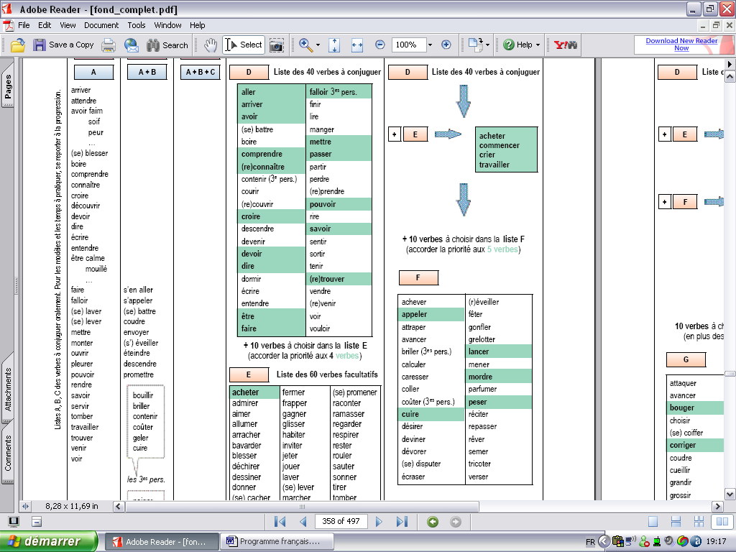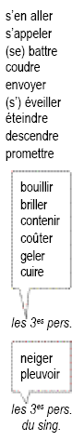 | 1664
Ecrit | 1666
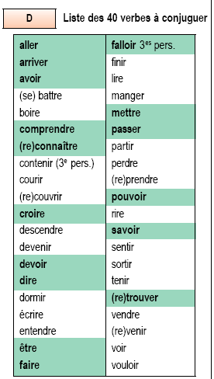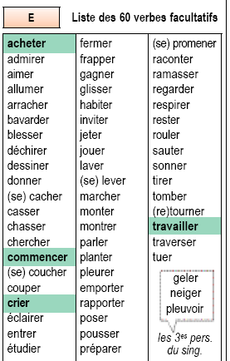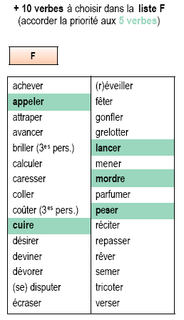  Après les 5 verbes de la liste F :  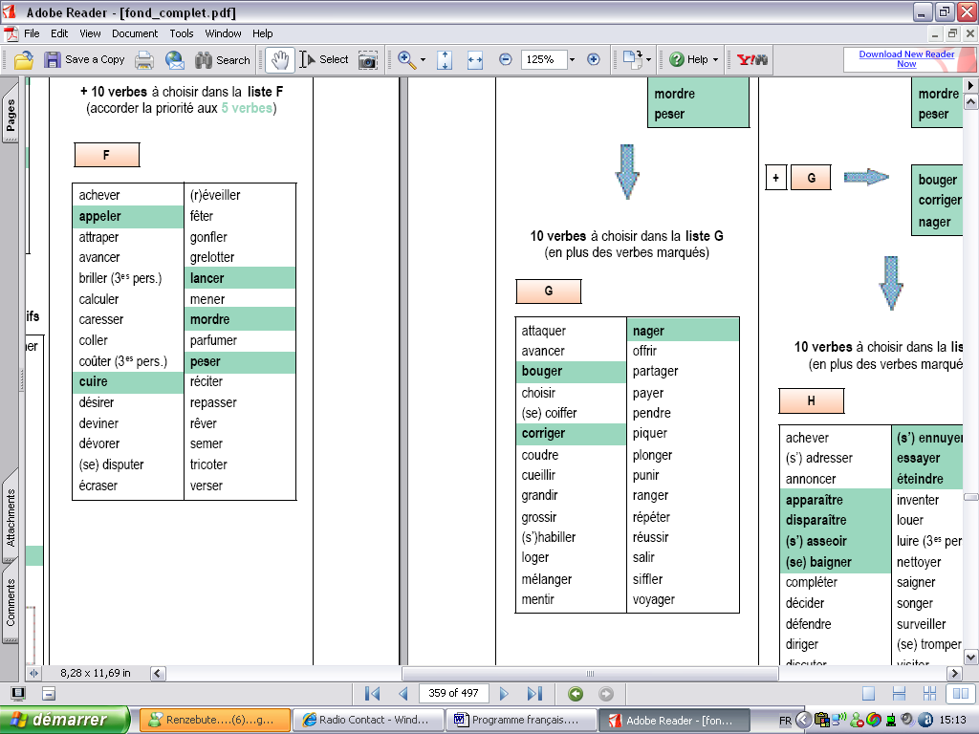 | 1668  1669
Listes a et b
Revoir et approfondir la matière du deuxième cycle.  Accord entendu du participe passé employé avec être.  Continuer la pratique des exercices de langage.  Accord du participe passé: tous les cas où l’accord est entendu (avoir, être, verbe pronominal).  Impératif passé  Passé simple  Participe présent | 1674
Liste d
+
listes E et F
+ 10 verbes de la liste F
et + 10 verbes de la liste G
Le présent  Le conditionnel présent  Le participe passé  Le passé simple  Le passé  Le futur  Revoir la matière des années antérieures.  Revoir la matière du 2e cycle.  Le passé composé  Le futur simple  L’imparfait  L’impératif présent | 1678
LES EXERCICES
À côté des activités visant une bonne fixation des terminaisons, il faudra assurer la maîtrise de la concordance et des emplois spécifiques des différents modes et temps.
La règle d’or consistera à conjuguer en situation avec une première phase orale.
L’oral | 1680
Privilégier les cas où l’accord du participe passé est entendu, d’abord avec être puis avec avoir et enfin avec les verbes pronominaux:  - Ce document est bien écrit/Cette lettre est bien écrite.  - L’objet que l’archéologue a découvert…/La statue que l’archéologue a découverte...  - Les élèves: Ils se sont compris/Elles se sont comprises.  - La bougie s’est éteinte. | 1682
L’écrit | 1684
Pratiquer des mises en ordre chronologique:  - Le pain que j’avais déposé sur la fenêtre, l’oiseau l’a mangé.  - Papa a scié la branche que le vent avait cassée.  - Je regarde la télévision pendant que mon petit frère joue avec son train électrique.  - La lampe s’est éteinte quand le poteau a été frappé par la foudre.  L’enfant numérote les actions dans l’ordre où elles se sont passées.  • Pratiquer des mises en ordre logique. Ce type d’exercice doit faire suite à une activité réelle ou préparer une activité:  - faire des crêpes:  . mélanger le tout,  . casser les oeufs,  . battre les blancs,  . peser la farine,  . verser le lait,  . cuire les crêpes;  - construire un objet:  . calculer les dimensions,  . découper les parties,  . coller les parties,  . dessiner la forme,  . peindre l’objet.  Mettre ces actions dans l’ordre logique du processus de fabrication: à l’indicatif présent ou à tout autre mode (ou temps) prévu dans les progressions. | 1686
L’écrit | 1688
Compléter la phrase par la forme manquante:  - Hier, j’…………………………… (être) absent.  - L’an dernier, nous………………………… (passer) quelques jours de vacances en France.  • Toujours en situation, jouer plus souvent sur des phrases avec deux formes verbales qui doivent se trouver en concordance.  • Compléter la phrase par les formes manquantes:  - En ………………………….. (chercher) pendant plus d’une heure, Jacques …………………….. (retrouver) le livre qu’il  avait égaré.  - Après une nouvelle explication, Louis …...............………… (comprendre) comment il …………………. (devoir) faire son devoir.  Plus que jamais le support d’un vécu est indispensable à la bonne compréhension des relations qui unissent les deux groupes verbaux.  Employer des conjonctions porteuses de contraintes et observer les conséquences dans l’environnement: si, que, quand, lorsque, depuis que, pendant que, parce que, pour que permettent déjà une bonne étude:  - Je sais que tu viendras.  - Je pense que …  - Quand tu venais, nous …  - Quand tu viendras, nous ...  Les exercices structuraux, de courte durée (5 à 6 minutes), fréquents, et conduits sur un rythme soutenu sont d’un bon secours, mais c’est plus dans la fréquence de situations plaçant l’enfant en position d’émetteur spontané qu’il faut attendre les meilleurs résultats. | 1689

Enrichir le vocabulaire | 1691
Dans un climat toujours propice à la communication et dans des contextes naturellement observables, créer le besoin d’apprendre de nouveaux mots (enrichir quantitativement) pour enrichir la communication.
Accroître la précision, la richesse d’une description, narration ou information, en recherchant:  - des verbes de perception:  . l’odorat (sentir, renifler…);  . l’ouïe (discerner, écouter, entendre, prêter l’oreille...);  . la vue (apercevoir, contempler, lorgner…);  - des noms, des adjectifs, des verbes dans des «gammes».  Exemples:  . De la plage, vous admirerez les barques et les voiliers qui voguent sur le lac;  . De la berge, ... les chalands et les péniches qui remontent le fleuve;  . Cartouchière, gibecière: tout est prêt pour l’ouverture de la chasse.  • Utiliser les synonymes, les antonymes, les homonymes.  • Utiliser un vocabulaire exprimant des relations logiques (condition, cause, conséquence). | 1694
Percevoir, reconnaître puis utiliser les différentes significations qu’un même mot ou une même expression peuvent prendre, selon le contexte:  - le sujet est un être animé:  . Les enfants jouent dans la cour.  . Les chatons jouent dans la cour. | 1696
Percevoir, reconnaître puis utiliser différents niveaux de langage:  - Je suis épuisé(e).  - Je suis repu(e).  - Je suis allé(e) chez le docteur.  - Je suis allé(e) au magasin mais chez le boulanger, chez le médecin… | 1700
Opérer des substitutions et des manipulations pour amener à comprendre et à exploiter les ressources de la langue (sens propre et figuré):  - sur le plan de la syntaxe (le mot dans son environnement).  Exemple: feu . J’ai été réveillé par un coup de feu.  Le feu a détruit la forêt.  J’ai les joues en feu.  - sur le plan de la sémantique (les différentes acceptions d’un mot).  Exemple: passer . Le temps passe.  Le train passe.  Le commerçant passe commande.  L’enseignant passe la main. | 1704
Organiser - structurer | 1706
Créer le besoin d’organiser les mots du champ lexical: éveiller à des démarches mentales d’organisation, de classement, de sériation.
Nuancer le lexique en classant, par exemple:  - différentes sortes de sports;  - différentes sortes d’états d’âme;  - différentes façons de manger. | 1708
Sensibiliser aux différents niveaux de langage liés à la situation; par exemple, comprendre qu’on ne parle pas de la même manière à un familier, à un supérieur hiérarchique, à un inconnu.  Établir des groupements morphologiques:  - constituer des séries;  - avec des contraires:  . embarquer - débarquer;  . démonter - remonter;  . faire - défaire;  - avec des répétitions:  . lire - relire;  . écrire - réécrire;  . faire - refaire;  . prendre - reprendre;  - avec des objets - acteurs: boucherie - boucher;  - avec des actions - acteurs: dessiner - dessinateur.  Jouer avec les mots; par exemple, les lettres qui changent:  - roue → roux;  - roue → boue. | 1711
Dans un ensemble de mots proposés en vrac, découvrir des catégories d’idées.  • Établir des groupements par voisinage (assemblages pertinents sur l’axe horizontal):  exemples:  - scie: qui l’utilise? bricoleur - bûcheron…  pourquoi? couper - scier - fendre - réduire...  où? à l’atelier - au jardin - dans le bois...  comment? avec prudence - avec énergie – avec attention - prudemment - énergiquement - attentivement...  - vendre: à qui? le marchand - le vendeur…  quoi? ses produits, sa marchandise...  où? sur le marché, à la foire, à la halle…  à qui? à l’acquéreur, au client, à l’amateur...  • Établir des groupements conceptuels (par emboîtement de concepts):  exemples:  - tee-shirt - chemise - short - pantalon → vêtements;  vêtements → tee-shirt - chemise - short - pantalon. | 1714
Veiller à ce que le vocabulaire actif prenne de l’importance par rapport au vocabulaire passif dans le cadre de situations fonctionnelles de langage:  - reproduire: utiliser le mot:  exemple: L’entraîneur a sélectionné quatre joueurs.  - reconnaître: découvrir et justifier:  exemple: Parce qu’ils avaient la taille appropriée, les joueurs ont été sélectionnés.  Ajuster pour que la phrase soit correcte:  exemple: À cause de leur excellent comportement, les quatre joueurs ont été sélectionnés. | 1717
Imiter au départ d’un cadre général fourni:  - Ton instituteur prépare les championnats, imagine une situation dans laquelle «sélectionner» interviendra. | 1720

